LOS ARTESANOS NARIÑENSES PRESENTARÁN SU TALENTO EN EXPOARTESANIAS 2018
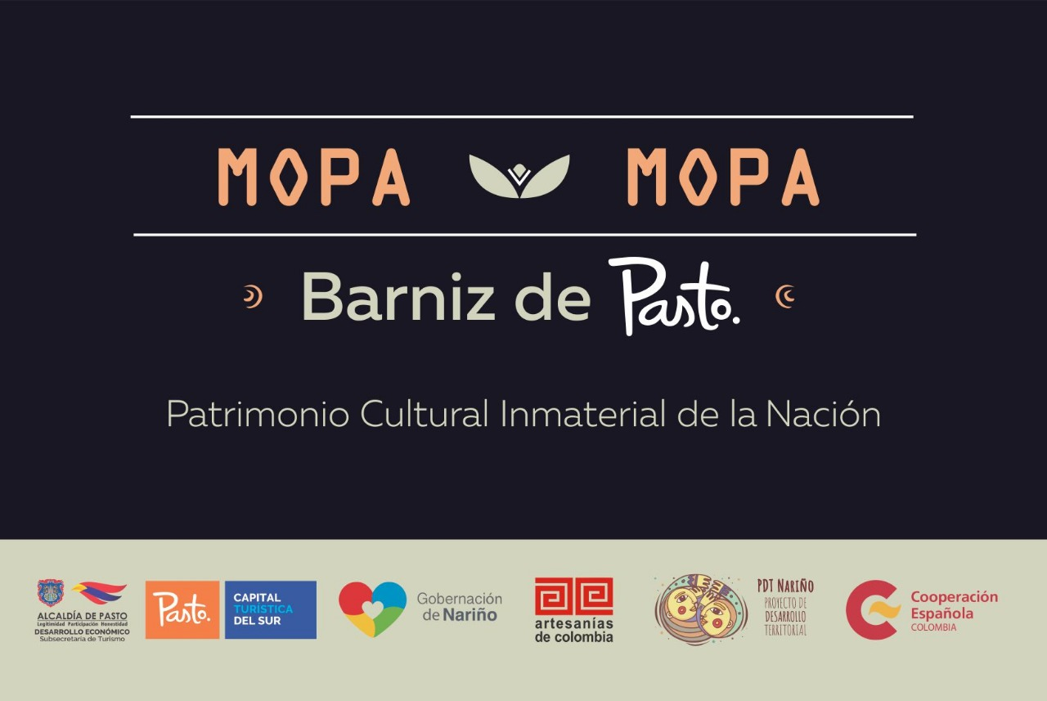
Este año y por primera vez, en los 28 años de la realización de la feria Expoartesanías, los artesanos nariñenses podrán dar a conocer su talento en la más importante vitrina que se cumple cada año en la capital de la república. Esta presencia en la muestra más grande de artesanías y productos culturales del país, se dará gracias al esfuerzo conjunto de Artesanías de Colombia, la Alcaldía de Pasto y la Gobernación de Nariño.
Jorge Mejía, enlace regional de Artesanías de Colombia, refiriéndose a esta alianza explicó, “inicialmente la Alcaldía de Pasto y la Gobernación se unieron para financiar el stand de los artesanos del barniz de Pasto, son 31 artesanos los que van a presentar sus productos de diferentes tipos de decoración, prácticamente se va a presentar toda la historia del barniz de Pasto durante expo artesanías, mostrando diferentes técnicas, como el tamo, los tejidos de Cotema, el repujado en cuero. Es decir, todas las técnicas que son muy representativas de Pasto y del departamento de Nariño”.
Por su parte el secretario de Desarrollo Económico y Competitividad de Pasto, Nelson Leiton Portilla manifestó que “es muy satisfactorio decir que un grupo de artesanos realicen su primera participación, en una de las ferias más importantes de Latinoamérica”.
Explicó que los artesanos del barniz de Pasto catalogado como patrimonio de Colombia, han recibido apoyo con pago del cupo del stand de 18 mt2, una góndola con la posibilidad de ser visibles desde todos los ángulos, donde cada artesano podrá exponer quince piezas de su producción.
Desde el 30 de mayo de 2018 el Ministerio de Cultura reconoció al Barniz de Pasto como patrimonio cultural de la Nación, como reconocimiento a una técnica artesanal única en el mundo con el Mopa Mopa o Barniz de Pasto, por su herencia ancestral, conocimiento transmitido de generación a generación.
Jesús Ceballos, artesano del barniz de la Fundación Cultural del Barniz Mopa-Mopa reconoció el poyo que han recibido de la Alcaldía de Pasto, e indicó que “es grato ver la gestión de las entidades por primera vez, para impulsar al artesano ya que los recursos siempre son escasos”.
Así mismo, Mirey Narvaez, Administradora de la Casa del Barniz de Pasto, expresó respecto al apoyo que reciben los artesanos, “estamos muy agradecidos y esperamos que sea el inicio del apoyo a la comunidad artesanal porque realmente genera desarrollo y crecimiento a esta región”.
Expo artesanías 2018 se realiza del 5 al 18 de diciembre, en las instalaciones de Corferias Bogotá, donde cada artesano podrá exponer quince piezas de su producción. En esta feria Pasto podrá ratificarse como un municipio referente turístico y artesanal de Colombia y ante el mundo.
Información: Secretario de Desarrollo Económico, Nelson Leiton Portilla. Celular: 3104056170

Somos constructores de paz

LA SECRETARÍA DE PLANEACIÓN MUNICIPAL SOCIALIZÓ EL PLAN PARCIAL DE EXPANSIÓN URBANA ARANDA
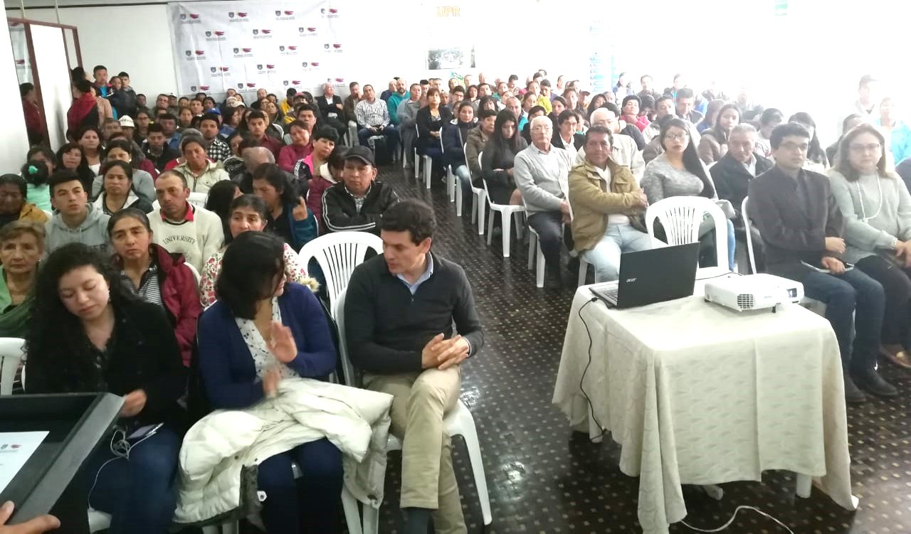
Con una amplia participación de comunidades y gremios, la Alcaldía de Pasto a través de la Secretaría de Planeación Municipal, la Compañía de Desarrollo Territorial S.A.S CIDETER y en presencia del Ministerio de Vivienda Ciudad y Territorio, realizó la socialización de la formulación del Plan Parcial de Expansión Urbana Aranda, evento que arrojó un balance positivo tras el desarrollo de su exposición.
El encuentro permitió analizar con los propietarios de predios del sector de Aranda, gremios y comunidad, temas como delimitación del área de planificación; beneficios urbanos, comerciales y sociales; diseño y estudios técnicos, entre otros, con el fin de exponer el soporte de la formulación del proyecto de este Plan Parcial.
"El propósito del Plan Parcial de Expansión Urbana Aranda es mejorar la calidad de vida para sus habitantes y no solamente de la generación vigente, sino, también, la de sus próximas generaciones", expresó Alba Cristina Melo, miembro del equipo de la Compañía CIDETER.
Este evento tuvo lugar el pasado viernes 30 de noviembre en las instalaciones del Hotel Morasurco, en la jornada de la mañana.
Información: Secretario de Planeación Municipal Luis Armando Burbano, celular: 3147973475
Somos constructores de paz

DOS ESTUDIANTES DE LA RED DE ESCUELAS DE FORMACIÓN MUSICAL INTEGRARON EL CORO INFANTIL Y JUVENIL DE COLOMBIA
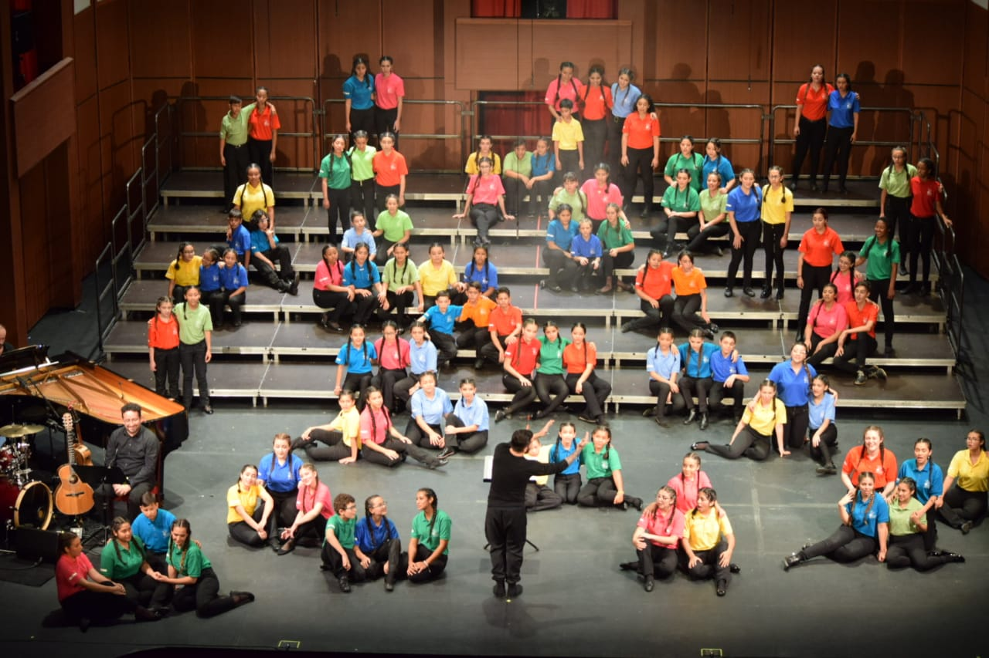
Las estudiantes de la Red de Escuelas de Formación Musical, Gabriela Ramos y Diana Sofía Ortega; quienes fueron seleccionadas en el mes de enero del presente año para integrar el Coro Infantil y Juvenil de Colombia, participaron junto a 100 jóvenes y niños de distintas regiones del país, en una residencia artística en Bogotá, que culminó con un concierto dirigido por el maestro vasco Basilio Astúlez, que tuvo lugar en el teatro Colón y que se cumplió en el marco de la octava edición de ‘Celebra la música’ organizada por el Ministerio de cultura.
Durante la residencia artística, que se realizó entre el 16 y 25 de noviembre, las estudiantes participaron de talleres de técnica vocal, expresión corporal y repertorios, liderados por el director vasco Basilio Astulez y los directores asistentes colombianos María Teresa Potes de Cauca, Juan Pablo Agudelo de Antioquia y Eunice Prada de Bogotá.
Diana Sofía Ortega, estudiante de la Red de Escuelas de Formación Musical, sede Ciudadela de la Paz, calificó a esta como una experiencia maravillosa, que le permitió no sólo aprender de la música sino de otras culturas y relacionarse con otras personas que comparten un mismo sueño. “La música es un idioma universal que te permite hacer muchas cosas, como esta experiencia que fue única. Agradezco al equipo de la Red de Escuelas y a quienes me impulsaron a cumplir este objetivo; mi vida ha cambiado muchísimo desde que ingresé a este proyecto”, destacó.
Gabriela Ramos, estudiante de la Red de Escuelas de Formación Musical, sede Liceo Central de Nariño, y quien por segunda ocasión integró el Coro Infantil y Juvenil de Colombia; manifestó que en estos encuentros, cada niña, niño y joven comparte los conocimientos y la experiencia que han adquirido en los procesos de formación musical liderados por cada municipio. “En el caso específico del concierto, es una sensación inolvidable, al mirar a todo el público sonreír uno se llena de mucha emoción y entrega lo mejor de sí, porque se está representando a un departamento”.
El proyecto de residencia artística del Plan Nacional de Música del Ministerio de Cultural, que se viene ejecutando hace ocho años tiene como objetivo propiciar un espacio de encuentro, producción artística y formación, para fortalecer los procesos corales a los que se vinculan las nuevas generaciones del país.
Información: Director Musical Red de Escuelas de Formación Musical, Albeiro Ortiz. Celular: 3168282408
Somos constructores de paz

QUINTA ENTREGA DE INCENTIVOS PROGRAMA FAMILIAS EN ACCIÓN, CORRESPONDIENTE AL PERIODO DE JUNIO YJUÑIO DEL 2018
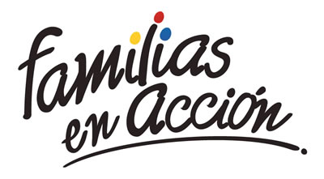
La Alcaldía de Pasto a través de la Secretaría de Bienestar Social y el programa Familias en Acción liderada por Prosperidad Social, se permite comunicar que a partir del 4 y hasta el 23 de diciembre del 2018, se cancelará a los beneficiarios del programa, la quinta entrega de incentivos correspondientes al periodo de junio y Julio del año en curso,
MODALIDAD DAVIPLATA.
La entrega de incentivos por abono a Daviplata, se hará efectiva entre el 4 y e l 23 de diciembre, teniendo en cuenta el último digito de la cédula, el titular recibirá un mensaje donde se le informará que en su Daviplata ha sido abonado el incentivo de Familias en Acción vía mensaje de texto, de acuerdo con el siguiente cronograma:

DIA | PICO Y CÉDULA
Martes 4 y miércoles 5 de diciembre | 1-2
Jueves 6 y 7 | 3
Sábado 8 y Domingo 9 | 4
Lunes 10 y martes 11 | 5
Miércoles 12 y jueves 13 | 6 y 7
Viernes 14 y sábado 15 | 8
Domingo 16, lunes 17 | 9 y 0
Martes 18, Miercoles19, jueves 20, viernes 21, sábado 22 y domingo 23 | Libre (Todas las cédulas).

MODALIDAD GIRO
Se entregará el incentivo en las Instalaciones de la Secretaría de Bienestar Social, ubicada en el antiguo INURBE (carrera 25 Sur Barrio Mijitayo), este proceso se realizará a partir del 10 de diciembre y hasta el viernes 14 de diciembre del presente año, teniendo en cuenta el último digito de la cédula, se requiere que las tituladas se acerquen a reclamar el incentivo para no generar suspensiones futuras.
Horario de atención: de 10:00 am a 4:00 pm, en jornada continua, de acuerdo al siguiente cronograma.
Día | Dígito
Lunes 10 y martes 11 de diciembre de 2018 | 1, al 5
Miércoles 12 de diciembre de 2018 | 6 al 0
Jueves13 y viernes 14 de diciembre de 2018 | Libre
Más información en las instalaciones de la Secretaria de Bienestar Social – Programa Familias en Acción, en horario de atención de 8:00 a 11.00 a.m. y de 2.00 a 5.00 pm - Antiguo INURBE Avenida Mijitayo. Teléfono 7244326 extensión 3012.
Información: Subsecretario Promoción y Asistencia Social, Álvaro Zarama. Celular: 3188271220 alvarozarama2009@hotmail.com

Somos constructores de paz

PERIODISMO CON ENFOQUE DE GÉNERO, COMUNICACIÓN PARA LA IGUALDAD
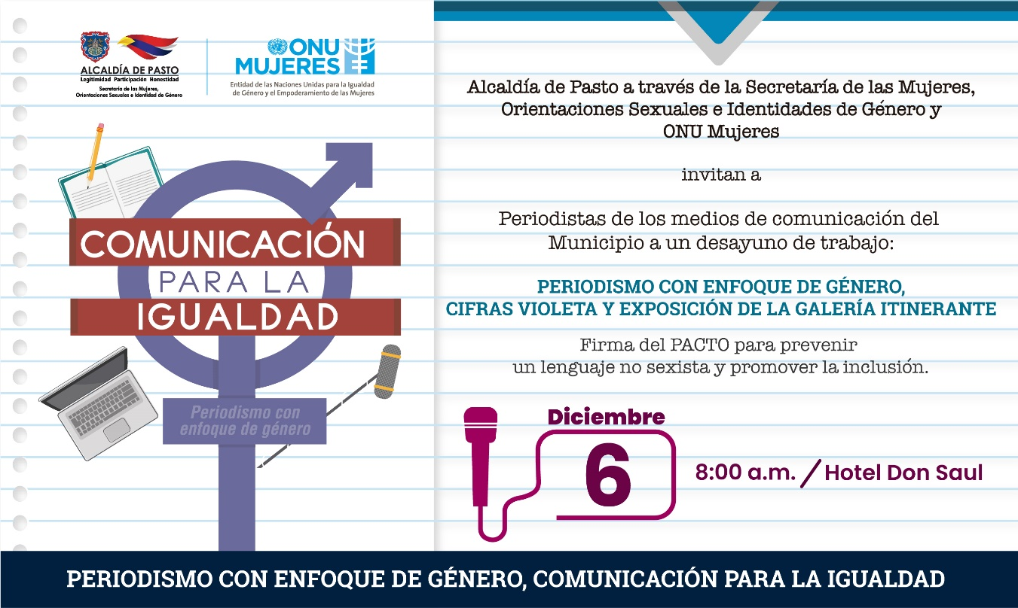
La Alcaldía de Pasto a través de la Secretaría de las Mujeres, Orientaciones Sexuales e Identidades de Género y ONU Mujeres, invitan a periodistas de los diferentes medios de comunicación del municipio, a un desayuno de trabajo que se llevará a cabo el jueves 6 de diciembre, a partir de las 8:00 de la mañana, en las instalaciones del Hotel Don Saul.
En este encuentro se abordarán temas como: Periodismo con enfoque de género y Cifras Violeta, además de la exposición de la Galería Itinerante, así como la Firma del Pacto que contribuya a la eliminación del lenguaje no sexista y que promueva la inclusión.
Información: Karol Eliana Castro Botero, Secretaría de las Mujeres, Orientaciones Sexuales e Identidades de Género, celular 3132943022
Somos constructores de paz

INFORMACIÓN IMPORTANTE SOBRE PAGOS PARA ADULTO MAYOR
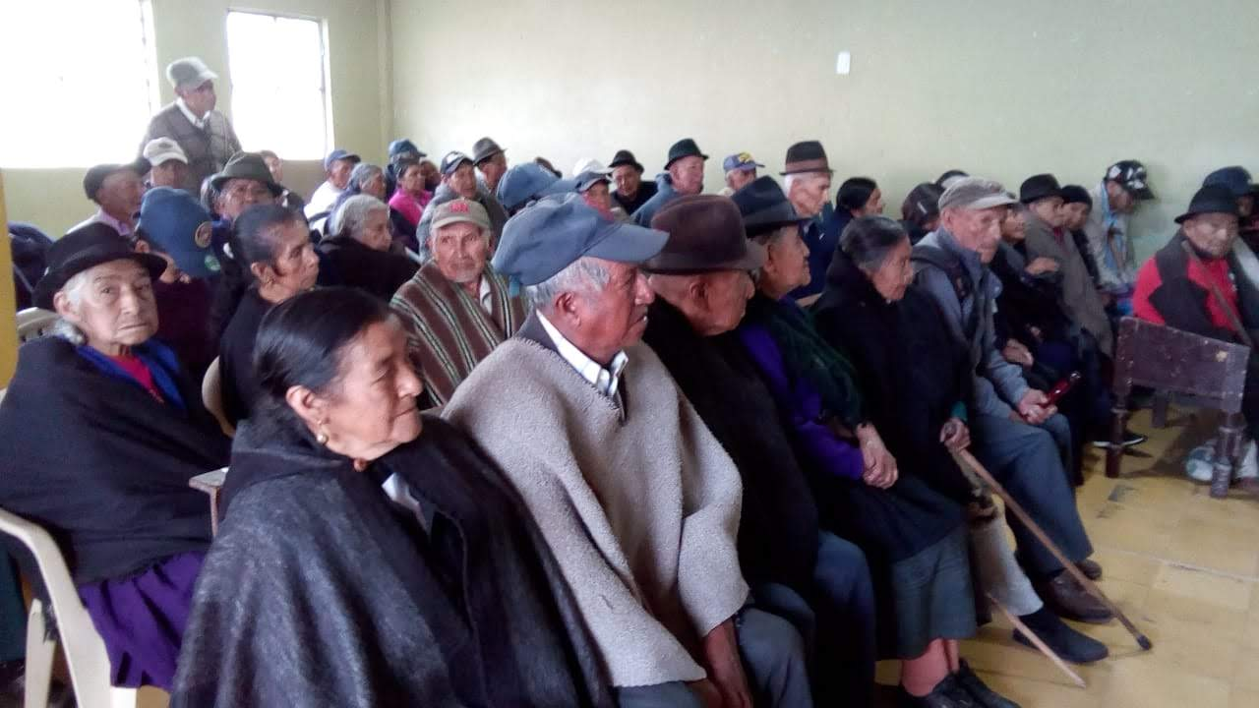
La alcaldía de Pasto, a través de la Secretaría de Bienestar Social, se permite comunicar a los adultos mayores beneficiarios del subsidio económico que, por procesos de empalme del Gobierno Nacional, dentro de los cuales se realizó un cambio de operador, en los próximos días se estará informado las fechas para dar inicio a los pagos correspondientes al mes de noviembre y diciembre.
Se solicita a los adultos mayores estar atentos a los comunicados oficiales que se emiten desde la alcaldía de Pasto, a través de los diferentes medios de comunicación, para que puedan recibir sus respectivos pagos con total normalidad.
Información: Subsecretaria de Gestión y Proyectos, Magaly Arteaga Romero, celular 3166291147

Somos constructores de paz

INICIA PROCESO DE SELECCIÓN DEL CONTRATISTA QUE EJECUTARÁ LA INTERVENTORÍA PARA LA CONSTRUCCIÓN DEL PARQUE AMBIENTAL RUMIPAMBA EN EL MUNICIPIO DE PASTO
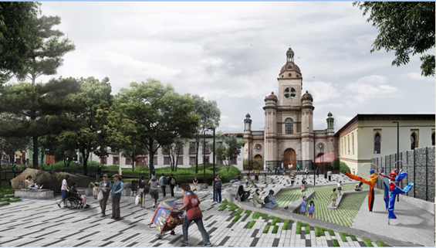
Por medio del concurso de méritos abierto 018 de 2018, el municipio de Pasto ha iniciado el proceso de selección del contratista que ejecutará la interventoría técnica, administrativa y contable para la construcción del Parque Ambiental Rumipamba primera etapa en el municipio de Pasto.
Para más información revisar el link del SECOP: https://www.contratos.gov.co/consultas/detalleProceso.do?numConstancia=18-15-8705028
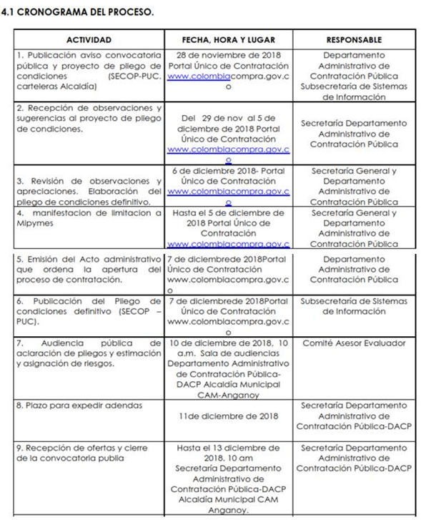
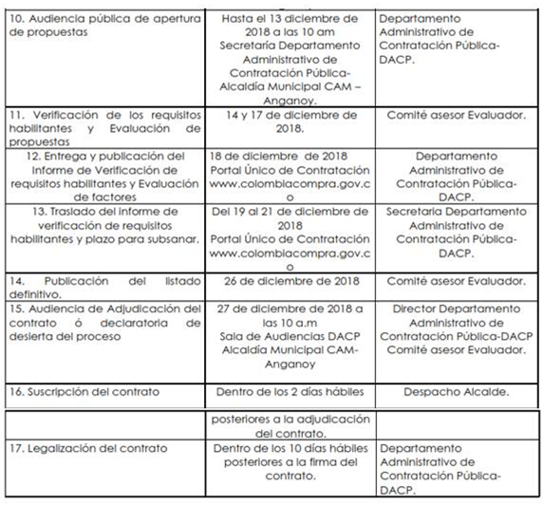
Somos constructores de paz

ESTE MIÉRCOLES 5 DE DICIEMBRE, TALLER ARTÍSTICO “CONSTRUYAMOS UN MURAL EN COLECTIVA”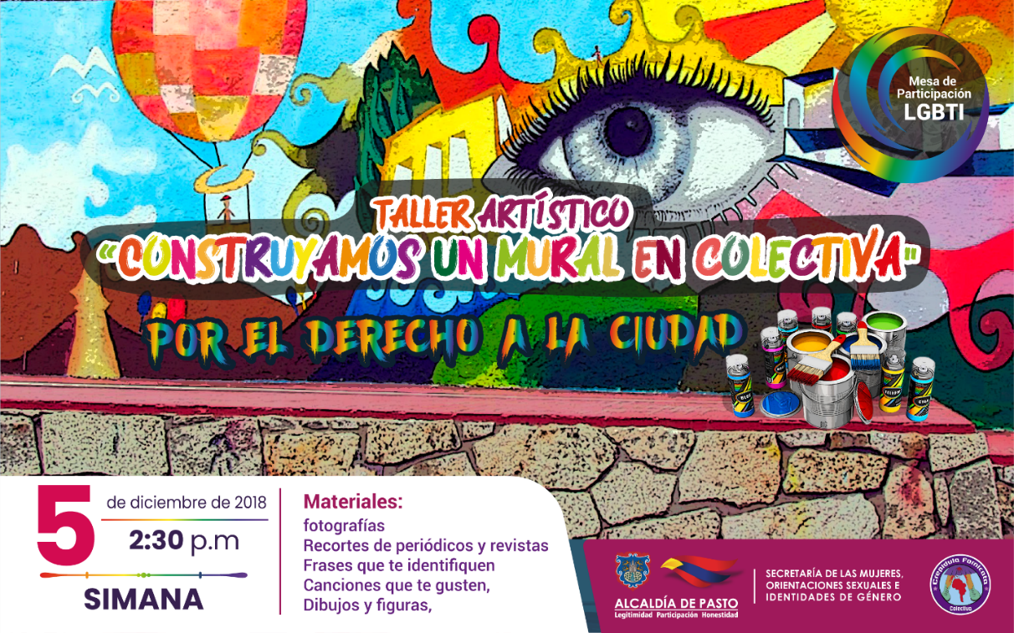
La Mesa de Participación LGBTI del Municipio, la Secretaría de las Mujeres, Orientaciones Sexuales e Identidades de Género de la Alcaldía de Pasto y Colectiva feminista y disidente Crepidula Fornicata invitan a la población LGBTI de Pasto a participar del Taller Artístico “Construyamos un Mural en Colectiva” por el Derecho a la Ciudad.
El taller se realizará este 5 de diciembre en las instalaciones de SIMANA, desde las 2:30 p.m., los participantes deben llevar materiales como: fotografías, recortes de periódicos y revistas, frases que te identifiquen, canciones que te gusten, dibujos y figuras.
Información: Karol Eliana Castro Botero, Secretaría de las Mujeres, Orientaciones Sexuales e Identidades de Género, celular 3132943022
Somos constructores de paz

EN DICIEMBRE: MUESTRA ARTESANAL Y GASTRONÓMICA DE LA MUJER PASTUSA
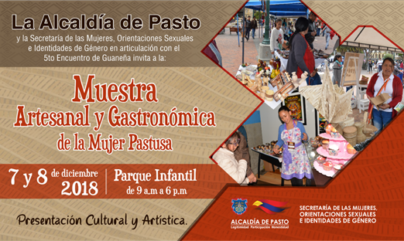
La Secretaría de las Mujeres, Orientaciones Sexuales e Identidades de Género de la alcaldía de Pasto, en articulación con el 5to Encuentro de Guaneña, convocan a la ciudadanía en general a disfrutar de la Muestra Artesanal y Gastronómica de la Mujer Pastusa, que se realizará durante dos días, viernes 7 y sábado 8 de diciembre en el Parque Infantil, de 9: 00 de la mañana a 6:00 de la tarde.
En la feria, mujeres y madres cabeza de familia, dan a conocer productos realizados con creatividad y con la intención de satisfacer a los compradores, para esta época decembrina.
La muestra se desarrolla en el marco de los 16 días de activismo en conmemoración del Día Internacional de la Eliminación de la Violencia Contra la Mujer, con el propósito de continuar apoyando las actividades que promueven el empoderamiento económico femenino.
Información: Karol Eliana Castro Botero, Secretaría de las Mujeres, Orientaciones Sexuales e Identidades de Género, celular 3132943022
Somos constructores de paz

ALCALDÍA DE PASTO ABRE CONVOCATORIA PARA FORMACIÓN BÁSICA EN PLANEACIÓN DE EVENTOS BÁSICOS
La Alcaldía de Pasto a través de la Secretaría de las Mujeres, Orientaciones Sexuales e Identidades de Género, invita a la Población LGBTI del Municipio, a que participen en la convocatoria para Formación Básica en Planeación de Eventos Básicos, donde se desarrollarán cuatro módulos: decoración de globos; arreglos florales; protocolo americano y práctica final.
La capacitación se llevará a cabo en los días: 10, 11, 12, 17, 18 y 19 de diciembre, desde las 2 de la tarde hasta las 6 p.m. se entregarán materiales.
Requisitos: copia de la cédula de ciudadanía y puntaje del Sisbén, entregarlos en la Alcaldía de Pasto, sede San Andrés, carrera 20 número 16 – 05 centro. Cupo Limitado.
Información: Karol Eliana Castro Botero, Secretaría de las Mujeres, Orientaciones Sexuales e Identidades de Género, celular 3132943022
Somos constructores de paz

CASA DE JUSTICIA INVITA A LA COMUNIDAD DE LAS URBANIZACIONES DE SAN LUIS Y NUEVA SINDAGUA A PARTICIPAR DE LA JORNADA DE ATENCIÓN
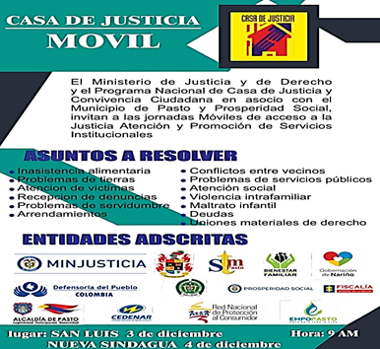
La Alcaldía de Pasto, a través de la Secretaría de Gobierno y la dependencia de Casa de Justicia, en articulación con el Ministerio de Justicia y de Derecho y Prosperidad Social llevarán a cabo las jornadas móviles de acceso a la justicia, atención y promoción de servicios institucionales los días 3 y 4 de diciembre para las urbanizaciones de San Luis y Nuevo Sindagua.
Juan Carlos Bravo Director de la Casa de Justicia del municipio, manifestó que la jornada de descentralización está avalada por el Ministerio de Justica y del Derecho y Prosperidad Social, “para esta jornada de descentralización, se hizo una reunión previa con la comunidad de estas urbanizaciones para analizar cuáles son las necesidades y determinar qué servicios prestar de manera prioritaria, y la comunidad ha solicitado que se preste el servicio jurídico, atención psicosocial, y atención en Comisaria de Familia, así como de Personería municipal, Defensoría de Pueblo, Bienestar familiar y con Policía Nacional en diferentes temáticas en pro de la construcción del tejido social de la misma comunidad”.
Finalmente, el funcionario insistió, “hacemos una invitación especial para que la comunidad de estas urbanizaciones esté presente en estas jornadas a realizarse y de la misma manera puedan acceder a los servicios solicitados”.
Información: Director de Casa de Justicia, Juan Carlos Bravo, celular: 3155548040
Somos constructores de paz

Oficina de Comunicación Social
Alcaldía de Pasto

